Лекция №1 Анализ выполнения заданий ЕГЭ профильного
уровня по математике в 2024 г.
(1 часть)
План:
- Особенности выполнения заданий ЕГЭ профильного уровня по математике в РФ за 2024 год.
- Изменения в КИМ ЕГЭ 2024 года.
- Анализ причин затруднений при сдаче ЕГЭ по математике. Типичные ошибки учащихся на итоговой аттестации.
- Методика решения задач ЕГЭ на уроках математики.
КИМ ЕГЭ 2024 г. по математике профильного уровня степени сохранили преемственность с экзаменационной моделью 2023 г. в тематике, примерном содержании и уровне сложности заданий. Каждый вариант КИМ по математике профильного уровня состоял из двух частей и включал в себя 19 заданий, которые различались по содержанию и сложности: – часть 1 содержала 12 заданий (задания 1–12) с кратким ответом в виде целого числа или конечной десятичной дроби; – часть 2 содержала 7 заданий (задания 13–19) с развернутым ответом (полная запись решения с обоснованием выполненных действий)
Минимальный пороговый первичный балл ЕГЭ по математике профильного уровня не изменился – 5; минимальный пороговый тестовый балл – 27. В 2024 г. в модель КИМ ЕГЭ по математике профильного уровня внесены следующие изменения. Содержание КИМ 2024 г. почти не изменилось по сравнению с экзаменационной моделью 2023 г. В первую часть КИМ профильного уровня включено задание по геометрии (задание 2), проверяющее умения определять координаты точки, вектора, производить операции над векторами, вычислять длину и координаты вектора, угол между векторами (код 13 по перечню проверяемых требований к предметным результатам освоения основной образовательной программы среднего общего образования; код 7.5 по перечню элементов содержания, проверяемых на ЕГЭ по математике).
Максимальный первичный балл за выполнение экзаменационной работы увеличен с 31 до 32.
Характер распределения первичных баллов ЕГЭ в 2024 г. существенным образом не изменился. Распределение стало ближе к нормальному. Хорошо заметен рост долей будущих абитуриентов массовых технических вузов (тех, кому требуется не менее 60 баллов) и абитуриентов ведущих вузов (тех, кто получает высокие баллы). При этом сохраняется высокая дифференцирующая способность экзамена на участке высоких баллов, что очень важно для проведения отбора абитуриентов в ведущие вузы без использования дополнительных вступительных испытаний по математике. В 2024 г. около 5 % участников не преодолели минимальный балл (5 п.б. / 27 т.б.). По сравнению с двумя предыдущими годами доля участников экзамена с результатами от 0 до 40 тестовых баллов, то есть не набравших «вузовский порог» (39 тестовых баллов), значительно снизилась. Также произошло заметное повышение, как доли, так и числа участников экзамена, набравших не менее 60 баллов (для этого в 2024 г., как и в 2023 г., требовалось набрать 11 первичных баллов, решив, например, 11 заданий части 1 КИМ). Это достигнуто в первую очередь за счет более успешного выполнения заданий по функциональной грамотности, по вероятности и статистике, заданий на работу с векторами – по разделам, которые особенно важны для дальнейшего образования в IT-сфере. Рост числа абитуриентов технических вузов – результат успешной работы учителей, в том числе, по реализации углубленных курсов математики, подкрепленный на завершающем этапе реализацией межведомственного проекта Рособрнадзора, Минпросвещения и Минобрнауки России по обеспечению учителей и школьников качественными бесплатными электронными материалами по подготовке к ЕГЭ по математике. Более 18 % участников ЕГЭ 2024 г. показали результаты в диапазоне 81–100 баллов.
Средний тестовый балл в 2024 г. составил 62,55%, что на 6,95% выше, чем в прошлом году. Проверяемые элементы содержания, изучаемые в учебном курсе «Алгебра и начала математического анализа», традиционно осваиваются лучше, чем элементы курса «Геометрия».
Участники профильного экзамена в 2024 г., как и прежде, демонстрируют высокую
степень овладения базовыми умениями: решение уравнений различных типов, простейшие геометрические умения. Среди заданий с полным решением наибольшее количество полных баллов, как и в прошлые годы, получено по заданиям 13, 15 и 16. Отдельно следует уровень выполнения практико-ориентированных заданий, связанных с применением математики, что показывает успешность мер по формированию функциональной грамотности; в частности, заметен успех в выполнении заданий на применение математики при решении задач с экономическим содержанием. Задачи по стереометрии (14), планиметрии (17) и уравнение с параметром (18) остаются наиболее сложными задачами части 2 профильного ЕГЭ по математике. Это говорит о том, что необходимо продолжать работу по развитию геометрической составляющей школьной математики, в том числе по формированию наглядных геометрических представлений в основной школе, которые станут базой для изучения стереометрии, правильность планируемых мер по детализации требований ФГОС в части геометрии. К сожалению, непреодоленной остается серьезная проблема: перекос в математической подготовке школьников в сторону решения большого количества тренировочных работ по специализированным сборникам или вариантам прошлых лет. Давая своим ученикам клонированные варианты один за другим, учитель добивается, как ему кажется, безусловного и безукоризненного выполнения работ почти всеми учащимися класса. У него создается ложное мнение, что школьники готовы к сдаче ЕГЭ, и похожее впечатление возникает у самих школьников и их родителей. Проблема в том, что, решая экзаменационные задачи предыдущих лет, школьник готовится к прошлогоднему экзамену, а не к предстоящему. Полноценно подготовиться к экзамену можно, лишь изучая математику во всем разнообразии ее методов; необходимо уделять должное внимание развитию логики и математической речи, в том числе устной, умению выражать мысли на бумаге доходчиво, просто и доказательно. В этом могут помочь открытый банк ФИПИ, сборники задач и вариантов, если их использовать как источник идей и для проверки собственных достижений, но не как коллекцию репетиционных материалов.
Ниже содержится краткий обзор результатов выполнения типичных заданий профильного ЕГЭ по математике в 2024 г. с указанием вероятных причин низкой результативности ряда заданий. Для анализа выполнения заданий КИМ ЕГЭ использованы иллюстрации с заданиями вариантов нашего региона в 2024 г. Каждый из использованных для анализа вариантов выполняли не менее 8000 участников экзамена из разных регионов. Выборку можно считать репрезентативной. Разбор решений в прилагаемой презентации.
Задание 1 – геометрическая задача на нахождение геометрических величин.
Слайд 18. Пример 1. Отрезки AC и BD — диаметры окружности с центром O. Угол ACB равен 59 . ° Найдите угол AOD. Ответ дайте в градусах.
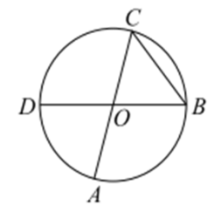
Комментарий. Навыки решения подобных задач были сформированы при подготовке к сдаче ОГЭ в 9 классе. Поэтому среди участников группы от 81 до 100 баллов 96,45% справившихся. Большой проблемы эта задача не вызвала даже у тех, кто не смог набрать минимальный балл, здесь процент выполнения 42,65%. В 2023 году выпускникам было предложено найти вторую высоту параллелограмма по двум его сторонам и одной высоте. Эта задача тоже из курса геометрии основной школы, но только 64,3% экзаменуемых смогли прийти к верному ответу.
Задание 2 – геометрическая задача на нахождение длины вектора или скалярного произведения векторов.
Слайд 19. Пример. Даны векторы a (5; 3) и b(4; -6). Найдите скалярное произведение a⋅ b.
Комментарий. Основная причина невыполнения связана либо с незнанием формулы скалярного произведения векторов, либо с совершенными в ходе решения вычислительными ошибками. В группе от 81 до 100 баллов справились на 100%, а в группе не преодолевших минимальный порог – 47,06%.
Задание 3 – геометрическая задача на нахождение геометрических величин.
Слайд 20. Пример. Объём куба равен 80. Найдите объём треугольной призмы, отсекаемой от куба плоскостью, проходящей через середины двух рёбер, выходящих из одной вершины, и параллельной третьему ребру, выходящему из этой же вершины.
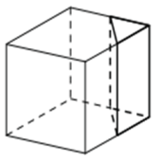
Задание 4 – задача по теории вероятностей на прямое вычисление вероятности.
Слайд 21. Пример. Фабрика выпускает сумки. В среднем 4 сумки из 50 имеют скрытый дефект. Найдите вероятность того, что купленная сумка окажется без скрытого дефекта.
Комментарий. Данное задание на нахождение вероятности по формуле классической вероятности. Незначительная часть участников экзамена, в силу невнимательности, в ответе записала вероятность противоположного события. Это задание вызвало затруднение только у тех экзаменуемых, которые не преодолели минимальный порог. Среди них справиться с заданием смогли только 48,53%. Их основные ошибки: незнание классического определения вероятности, арифметические ошибки, невнимательное прочтение вопроса. В остальных группах задание выполнено на уровне 91,18 – 100%. В 2023 году справились с данным заданием 87,09%
Задание 5 – задача по теории вероятностей повышенного уровня.
Слайд 22. Пример. Автоматическая линия изготавливает батарейки. Вероятность того, что готовая батарейка неисправна, равна 0,04. Перед упаковкой каждая батарейка проходит систему контроля качества. Вероятность того, что система забракует неисправную батарейку, равна 0,96. Вероятность того, что система по ошибке забракует исправную батарейку, равна 0,01. Найдите вероятность того, что случайно выбранная изготовленная батарейка будет забракована системой контроля.
Комментарий. Это задание проверяет умение моделировать реальные ситуации на языке теории вероятностей и статистики, вычислять в простейших случаях вероятности событий. Выпускникам нужно было решить задание на нахождение вероятности по формуле суммы вероятностей двух несовместных событий. Оно оказалось достаточно сложным для некоторых экзаменуемых, в виду недостаточных навыков решения сложных задач по теории вероятностей и статистике. Основные причины неуспешного выполнения этих задач – неустойчивые вычислительные навыки и непонимание вероятностной сути задачи. В группе не преодолевших порог смогли справиться всего 2,94% выпускников, а в группе выше 80 баллов –94,33%. В 2023 году задание этого типа (про фломастеры) вызвало затруднение у большинства экзаменуемых (41,25%).
Задание 6 проверяет умение решать уравнения.
Слайд 23. Пример. Решить уравнение: $\sqrt[3]{х+6}$ =4
Комментарий. В текущем году было предложено простейшее иррациональное уравнение, которое достаточно легко сводилось к решению линейного уравнения. Задание было выполнено по группам на уровне 52,94 – 99,29%. Большинство ошибок носят вычислительный характер. В 2023 году с простейшим показательным уравнением справились 87%.
Задание 7 – нахождение значения тригонометрического выражения.
Слайд 24. Пример. Найти значение выражения: 3cos 2α, если sinα 0,2.
Комментарий. С заданием легко справились участники, получившие более 60 баллов (84,91% - 97,16%). Среди тех, кто не смог преодолеть минимальный порог, с данным заданием справились всего 8,82%. Основная ошибка экзаменующихся – незнание тригонометрических формул (косинуса двойного угла, основного тригонометрического тождества). Основной причиной является сложность в усвоении этого раздела школьной программы. В 2023 году с заданием на упрощение логарифмического выражения справились 75,65% участников экзамена. Процент выполнения задания понизился на 12,26%.
Задание 8 – поиск точек экстремума функции по изображению графика производной этой функции.
Слайд 25. Пример. На рисунке изображён график y = f'(x) — производной функции f (x), определённой на интервале (− 20;4). Найдите количество точек экстремума функции f (x), принадлежащих отрезку [−16;1] .
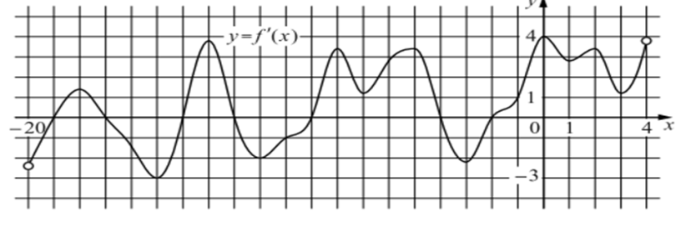.
Комментарий. Выполнили лучше, чем в прошлом году на 18,7%. В группе от 81 до 100 баллов ситуация достаточно благополучная – 99,29% (в 2023 г-84%) справившихся, а в группе не преодолевших минимальный порог–15,94%. В 2023 году с аналогичным заданием справились 54,42% участников экзамена. По условию необходимо было определить количество точек минимума функции на отрезке, если задан график производной.
Задание 9 – вычисление по формуле.
Слайд 26. Пример.
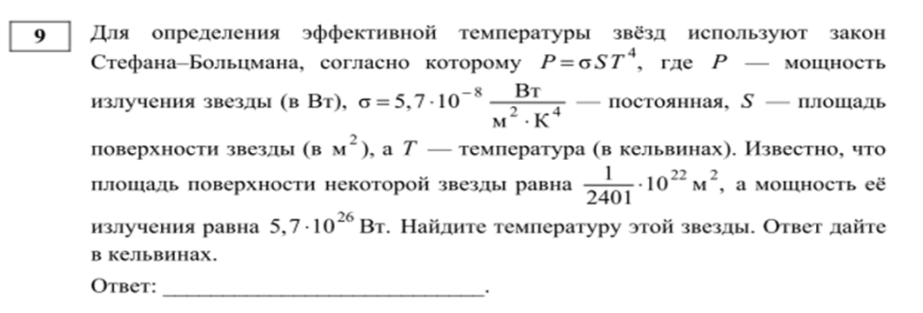
Комментарий. Вычисления были более сложного характера по сравнению с прошлогодней задачей. Поэтому в группе не преодолевших минимальный порог – 5,88% справившихся, в силу вычислительных ошибок. Другая картина у участников группы от 81 до 100 баллов, так как эта категория обладает хорошими вычислительными навыками, то они справились на 95,4%. В 2023 году на позиции данного задания была задача на определение наименьшего возможного сопротивления тостера по закону Ома, которая оказалась более простой, так как предполагала решение несложного неравенства, поэтому было 70,8% справившихся. Вследствие этого в этом году произошел спад на 19,85%.

Задание 9 – текстовая задача на работу, на движение.
Слайд 27. Пример. Первый насос наполняет бак за 11 минут, второй — за 15 минут, а третий — за 1 час 50 минут. За сколько минут наполнят этот бак три насоса, работая одновременно?
Комментарий. Ошибки, приведшие к неверным ответам, скорее всего, связаны либо с непониманием условия задачи, либо с неумением работать с полученной математической моделью задачи. Также ошибки возможны при вычислениях и преобразованиях. В группе не преодолевших порог смогли справиться всего 14,71% выпускников, а в группе выше 80 баллов – 93,62%. В 2023 году предлагалась более сложная задача на движение, которая сводилась к решению уравнения. С заданием справились 62,22% участников экзамена, что на 3,68% ниже, чем в этом году.Задание 10 – выполнение действий с функциями.
Задание 11 – выполнение действий с функциями.
Слайд 28. Пример. На рисунке изображены график функции f(x)= $\frac{k}{x}$ . Найдите f(30).
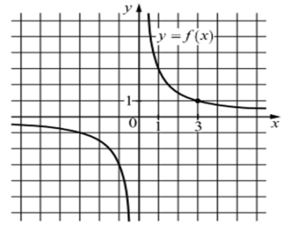
Комментарий. В 2023 году задание было более сложным на определение формул, соответствующих графикам функций и нахождение точки пересечения этих графиков. С заданием справились 57,8% участников экзамена. Задания такого типа были включены в КИМ ЕГЭ в 2022 году. С тех пор произошел определенный рост в результатах выполнения данного задания, который говорит о сформированности в значительной степени у учащихся умения работать с графиками элементарных функций и владения умением характеризовать поведение функций и использовать полученные знания для описания и анализа реальных зависимостей. Но при этом заметна доля участников экзамена профильного уровня, которые, по-видимому, изучали курс алгебры формально, концентрируясь на выполнении технических преобразований, и даже не приступили к данному заданию. Следует уделять, как отмечено выше, больше внимания работе с функциями, их графиками.
Задание 12 – задача на нахождение точек экстремума функции с использованием производной.
Слайд 29. Пример. Найти точку максимума функции
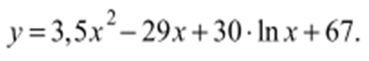
Комментарий. Наибольшая сложность состояла в нахождении производной функции, а также при решении получаемого дробно-рационального уравнения. В группе получивших выше 80 баллов – 95,04% справившихся. Среди тех, кто не преодолел порог – 7,35% справившихся. В 2023 году с аналогичным заданием справились 57,28% участников экзамена. Тогда было предложено найти точку экстремума функции, содержащей рациональную степень. Процент выполнения задания повысился на 12,53%. (2 часть)
Задание 13 – тригонометрическое уравнение с отбором корней, принадлежащих промежутку. Задание повышенного уровня с развернутым ответом, максимальный балл –
Слайд 30. Пример.
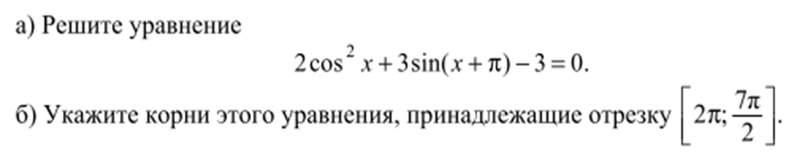
Комментарий. Задание верно выполнили 47 % участников экзамена. Основные ошибки, допущенные в решении этого задания, связаны с неверным применением тригонометрических формул, в частности формул приведения (или формул сложения), а также с неверным решением простейших тригонометрических уравнений, в частности неправильным или необоснованным отбором корней, принадлежащих данному промежутку. Следует отметить важность развития в курсе математики не только умения находить верный ответ, но и умения полно, обоснованно записывать решение задачи. К сожалению, в данной задаче заметное число участников экзамена пропускает шаги в решении и обосновании, иногда просто приводя ответ, который им кажется очевидным, из рисунка, что зачастую приводит к ошибке в ответе, или при верном ответе к неполучению балла из-за отсутствия обоснованного решения. При этом путь решения может быть любым, математически корректным и обоснованным, содержащим все ключевые элементы решения, например, пункт б) можно выполнить при помощи, как окружности, так и прямой или неравенств.
Задание 14 – геометрическая задача (стереометрия). Задание повышенного уровня с развернутым ответом, максимальный балл – 3
Слайд 32. Пример. В правильном тетраэдре точки M и N — середины рёбер AB и CD соответственно. Плоскость α перпендикулярна прямой MN и пересекает ребро BC в точке K. а) Докажите, что прямая MN перпендикулярна рёбрам AB и CD. б) Найдите площадь сечения тетраэдра ABCD плоскостью α, если известно, что BK =1, KC = 3.
Комментарий. Задание полностью верно выполнили чуть меньше 5 % участников экзамена. Основные сложности в выполнении этого задания и высокий процент не приступивших к выполнению этого задания связаны с фактическим игнорированием в значительном количестве школ формирования таких важных умений, как решать двух– четырёхходовые стереометрические задачи и проводить доказательства стереометрических утверждений. Большой разрыв в результатах правильного решения заданий по стереометрии частей 1 и 2 говорит о том, что на уроках преимущественно ограничиваются только решением простейших наглядных и вычислительных заданий, без развития столь необходимого для дальнейшего продолжения образования по современным инженерным специальностям умения проводить исследование стереометрической конструкции.
Следование ФГОС и ФОП среднего общего образования приведет в двух-трехлетней перспективе к существенному росту выполнения таких заданий. Наиболее трудными, как правило, являются логические построения, связанные с доказательством от противного. Отмечая важность развития умений выполнять такие заданий для успешного продолжения образования не только по инженерным, но и по IT-специальностям, следует обратить внимание учителей на необходимость усиления внимание к курсу стереометрии, в особенности к выработке умения решать задачи различными методами, как геометрическими, так и аналитическими.
Задание 15 – решение неравенства. Задание повышенного уровня с развернутым ответом, максимальный балл – 2.
Слайд 34. Пример. Решите неравенство
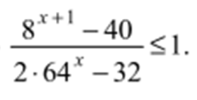
Комментарий. Задание полностью верно выполнили около 30 % участников экзамена. Верное выполнение заданий данного типа требует развитых умений работы с алгебраическими выражениями, проведения равносильных преобразований, грамотного применения метода замены переменной. Как и в других заданиях с развернутым ответом, участник экзамена может привести любой, полный, математически корректный и обоснованный путь решения. К сожалению, некоторые учителя вместо развития навыков решения неравенств обучают учеников определенным шаблонным путям решения, ошибочно полагая, что только такие решения оцениваются как верные. Это приводит к тому, что заметное число участников экзамена пытается применять некорректные в конкретной задаче подходы к решению, влекущие ошибки в ответах, некорректность в решении, а в ряде случаев невозможность завершить решение задачи. Следует начинать повторение с простейших заданий на решение неравенств и, отработав базовые приемы, переходить к решению разнообразных заданий уровня ЕГЭ, в том числе заданий прошлых лет, опубликованных на сайте ФИПИ. При проверке решений школьников на уроке учителю следует проверять именно математическую корректность и обоснованность решения, а не только совпадение ответа или, напротив, совпадение решения с тем или иным «эталоном».
Задание 16 – практико-ориентированная задача. Задание повышенного уровня с развернутым ответом, максимальный балл – 2.
Слайд 36. Пример. В июле 2026 года планируется взять кредит на пять лет в размере 1260 тыс. рублей. Условия его возврата таковы:
— каждый январь долг возрастает на 10 % по сравнению с концом предыдущего года;
— с февраля по июнь каждого года необходимо выплатить одним платежом часть долга;
— в июле 2027, 2028 и 2029 годов долг остаётся равным 1260 тыс. рублей;
— выплаты в 2030 и 2031 годах равны;
— к июлю 2031 года долг будет выплачен полностью.
Найдите общую сумму платежей за пять лет.
Комментарий. Задание полностью верно выполнили около 30 % участников экзамена. Задание имеет практико-ориентированный характер и позволяет участнику экзамена продемонстрировать умения анализировать условие задачи, составлять математическую модель и находить обоснованный ответ, используя изученные математические методы. К сожалению, ряд учителей вместо развития умения составлять математическую модель «натаскивает» учеников на конкретные алгоритмы решения заданий прошлых лет или даже начинает рассказывать элементы экономической теории. Следует отметить, что для успешного решения задачи все необходимые сведения приведены в ее условии, никаких дополнительных знаний не требуется. Ключевой причиной, по которой участник экзамена не приступает к решению задачи или неверно составляет математическую модель, является как раз попытка безуспешно применять буквально алгоритм решения задания прошлых лет. Важно отметить, что подавляющее большинство участников экзамена, нашедших путь решения, верно доводят его до конца, что свидетельствует о росте математической культуры выпускников.
Задание 17 – геометрическая задача (планиметрия). Задание повышенного уровня с развернутым ответом, максимальный балл – 3.
Слайд 38. Пример. Периметр треугольника ABC равен 36. Точки E и F — середины сторон AB и BC соответственно. Отрезок EF касается окружности, вписанной в треугольник ABC. а) Докажите, что AC = 9. б) Найдите площадь треугольника ABC, если ∠АВС = 90° .
Комментарий. Задание верно выполнили чуть меньше 10 % участников экзамена. Высокий уровень выполнения геометрических заданий части 1 экзамена создает хорошие предпосылки для роста выполнения геометрических заданий части 2. Однако, к сожалению, во многих школах все еще уделяется недостаточное внимание преподаванию геометрии на уровне основного общего образования, и если ликвидировать пробелы в решении задач базового уровня сложности и анализе простейших геометрических конструкций за время повторения реально, то сформировать культуру рассуждений и доказательств, необходимых для полноценного решения многоходовой задачи, крайне тяжело. Введение в рамках обновленного ФГОС углубленного курса геометрии в основной школе, обновление содержания курса геометрии, с акцентом на развитие геометрических представлений, геометрической интуиции, культуры рассуждений и доказательств создают хорошую основу для улучшения геометрической подготовки абитуриентов технических вузов и успешности выполнения данного задания.
Задание 18 – уравнение с параметром. Задание высокого уровня с развернутым ответом, максимальный балл – 4.
Слайд 40. Пример. Найдите все положительные значения a, при каждом из которых система уравнений
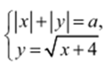
имеет ровно два различных решения.
Комментарий. Задание верно выполнили 5 % участников экзамена. Для решения этой задачи требуется систематическое формирование соответствующих умений, начиная с основной школы. Большинство участников не смогли после раскрытия модуля выделить уравнение звеньев ломаной и свести решение к исследованию взаимного расположения звеньев ломаной и ветви параболы. К сожалению, многие учителя не уделяют необходимого внимания изучению предусмотренного ФГОС углубленного уровня основной школы аналитического материала, связанного с простейшими функциями, что не позволяет создать необходимую базу для изучения соответствующего материала в старшей школе.
Задание 18 – целочисленная арифметика, перебор вариантов, доказательство. Задание высокого уровня с развернутым ответом, максимальный балл – 4.
Слайд 42. Пример. Над парами целых чисел проводится операция: из пары ( a; b) получается пара (3а+ b; 3b − а).
а) Можно ли из какой-то пары получить пару ( 5; 5) ?
б) Верно ли, что если пара ( c; d) может быть получена из какой-то пары с помощью данной операции, то и пара ( −d; c ) тоже может быть получена из какой-то пары с помощью данной операции?
в) Зададим расстояние между парами целых чисел ( a; b) и ( c;d ) выражением |a –c|+|b-d|. Найдите наименьшее расстояние от пары (9; 2) до пары, полученной из какой-то пары с помощью данной операции.
Комментарий. Задание полностью верно выполнили 15 % участников экзамена. Оно позволяет участнику экзамена продемонстрировать сформированность математической культуры, умение применять изученные методы в нестандартной ситуации решения задач, в которой главным является не преодоление технических сложностей, а поиск пути решения. Задача имеет исследовательский характер, требуя подчас проверки подтверждения или опровержения гипотез. Следует отметить ряд характерных недочетов, связанных с обоснованностью приведенного участником экзамена ответа. При ответе «Да» на вопросы с формулировками «Может ли?» и «Можно ли?» необходимо привести подтверждающий пример, удовлетворяющий условию задачи. Если ответ на эти вопросы «Нет», то участнику экзамена в решении необходимо показать противоречие или с условием задачи, или с общеизвестным математическим фактом. Частой ошибкой при ответе «Нет» является установление противоречия для какого-нибудь приведенного примера. Задача имеет очень высокий потенциал роста, для ее выполнения важны регулярное решение нетиповых заданий с акцентом на развитие мышления, логики, а не только на развитие технических навыков. Наиболее эффективно формировать такие навыки, начиная с 5–6 классов. Первый пункт задачи имеет конструктивный характер, и его выполнение посильно многим участникам экзамена, поэтому последние годы задача стала приобретать популярность не только у наиболее сильной группы, но и у выпускников с недостаточной общей алгебраической подготовкой, но развитым логическим мышлением. Здесь важно, чтобы учитель верно сориентировал, показал на примерах, что первый пункт не требует специальных знаний – достаточно умения понять условие задачи, небольшой сообразительности и минимального терпения, чтобы обнаружить нужную математическую конструкцию. В старших классах и во время итогового повторения также необходимо использовать решения разнообразных по тематике несложных нетиповых задач, которые имеются в достаточном количестве в банке ФИПИ, открытых банков массовых олимпиад (в том числе школьного этапа ВсОШ), обновленных школьных учебников, позволяющих интегрировать основное и дополнительное образование.
Слайд 44-46. РЕКОМЕНДАЦИИ
Экспертная предметная комиссия рекомендует учителям математики на уровне ОО:
изучить анализ результатов участников ЕГЭ и провести тематические заседания школьных методических объединений, на которых разработать конкретный план мероприятий по совершенствованию методики преподавания предмета в разрезе элементов, вызвавших наибольшие затруднения при выполнении экзаменационной работы: умение решать уравнения и неравенства; умения выполнять действия с геометрическими фигурами; умения использовать приобретенные знания, навыки в практической деятельности и повседневной жизни; умение строить и исследовать простейшие математические модели;
уделять особое внимание на формирование у обучающихся навыков самостоятельного поиска решения поставленной задачи на основе полученных знаний, умению выделять из условия задач исходные данные, правильному и полному обоснованию хода решений задачи;
использовать в своей работе дифференцированный подход при постановке заданий различного уровня сложности для обучающихся с разным уровнем математической подготовки.
На муниципальном уровне: организовать работу по отбору и внедрению эффективных методик обучения решению задач высокого и повышенного уровней сложности;
создавать условия для эффективной работы сетевого методического объединения учителей математики, с целью обмена успешным опытом применения методик и технологий решения заданий разного уровней сложности.
На республиканском уровне сформировать систему выявления и транслирования лучших практик преподавания предмета с последующим обменом профессиональным опытом педагогов в форме сетевого взаимодействия.
Необходимо внедрить в процесс повышения квалификации учителей математики проведение систематических мероприятий, направленных на совершенствование методик преподавания предмета в ОО.
Методическую помощь учителям и обучающимся при подготовке к ЕГЭ могут оказать материалы, размещенные на сайте ФИПИ (www.fipi.ru):
- документы, определяющие структуру и содержание КИМ ЕГЭ 2024 г.;
- открытый банк заданий ЕГЭ;
- методические материалы для председателей и членов региональных предметных комиссий по проверке выполнения заданий с развернутым ответом экзаменационных работ ЕГЭ;
- методические рекомендации для учителей, подготовленные на основе анализа типичных ошибок участников ЕГЭ 2023 , 2024 годов;
- видеоконсультации разработчиков КИМ ЕГЭ;
- журнал «Педагогические измерения»;
- Youtube-канал Рособрнадзора (видеоконсультации по подготовке к ЕГЭ 2019 – 2024 гг.), материалы сайта ФИПИ (http://fipi.ru/ege-i-gve-11/daydzhest-ege).
Слайд 47. Использованная литература: 1. И.В. Ященко, И.Р. Высоцкий, А.В. Семенов МЕТОДИЧЕСКИЕ РЕКОМЕНДАЦИИ для учителей, подготовленные на основе анализа типичных ошибок участников ЕГЭ 2024 года по МАТЕМАТИКЕ . Ф е д е р а л ь н а я с л у ж б а п о н а д з о р у в с ф е р е о б р а з о в а н и я и н а у к и Ф Г Б Н У « Ф е д е р а л ь н ы й и н с т и т у т п е д а г о г и ч е с к и х и з м е р е н и й » 2023 г. https://doc.fipi.ru/ege/analiticheskie-i-metodicheskie-materialy/2024/ma_mr_2024.pdf2.
2. Архестова Л.Ж. «Методический анализ результатов ЕГЭ по математике профильного уровня в Кабардино-Балкарской Республике в 2024 году» . Поиск научных решений № 3 / 2024. https://cnppm.ru/wp-content/uploads/2024/10/Poisk-nauchnykh-resheniy-3-2024.pdf
Практическая работа 5 (8ч.). Описать методику подготовки обучающихся к государственной итоговой аттестации. Применение указанных методик подготовки обучающихся к государственной итоговой аттестации. Решение заданий ОГЭ и ЕГЭ по математике по трудным темам предметного содержания.
Приложение: презентация на тему

